

**KAUNO TECHNOLOGIJOS UNIVERSITETAS**

**MATEMATIKOS IR GAMTOS MOKSLŲ FAKULTETAS**

**Vytautas Kraujalis**

6 variantas

**P160M101 DAUGIAMATĖ STATISTINĖ ANALIZĖ**

**1 laboratorinis darbas**

**KAUNAS, 2021**

# UŽDUOTIS NR. 1. Gauso atsitiktinių dydžių savybės

1. Realizuokite dvimačio Gauso atsitiktinių dydžių generavimo funkciją, kuri generuotų dydžius su vidurkiu M ir kovariacine matrica R (žr. variantų lentelę). Ši funkcija gali naudotis tik vienamačio standartinio Gauso atsitiktinio dydžio generatoriumi rnorm(n). Tolimesnei užduočiai naudokite šią savo sudarytą funkciją.
2. Sugenruokite skirtingo dydžio imtis, kai n=10, 100, 1000, 10000 ir joms palyginkite empirinio vidurkio ir empirinės kovariacinės matricos panašumą į teorinius parametrus M ir R.
3. Ištirkite kaip keičiasi keičiasi dvimačio Gauso a. d. sklaidos diagramos savybės keičiant mišinio parametrus: imties dydį, didėjant vienos iš koordinačių dispersijai, bei artėjant jai į 0, kintant koordinačių koreliacijos koeficientams intervale [-1;1]. Savo išvadas pagrįskite pateiktomis sklaidos diagramomis.

# UŽDUOTIS NR. 2. Branduolinis tankio įvertinimas

1. Sugeneruokite imtį (n=300) atitinkančią vienamačio Gauso skirstinių mišinį su parametrais (žr. variantų lentelę). Nubraižykite teorinę tankio fukciją, bei branduolinį tankio įvertį esant skirtingoms branduolio pločio reikšmėms. Padarykite išvadą apie branduolinio tankio įvertinio savybių priklausomybę nuo branduolio pločio.
2. Naudodami 1.1 punkte sukurtą funkciją, sugeneruokite imtį (n=500) atitinkančią dvimačio Gauso skirstinių mišinį su parametrais (žr. variantų lentelę). Nubraižykite branduolinį tankio įvertį esant skirtingoms branduolio pločio reikšmėms. Padarykite išvadą apie branduolinio tankio įvertinio savybių priklausomybę nuo branduolio pločio.

# VERTINIMAS

Užduoties ataskaita pateikiama per <http://moodle.ktu.lt/> Ataskaitoje reikia pateikti visą įvykdytą R kodą, bei jo įvykdymo rezultatą (tekstinę ar grafinę), atsakyti į užduotyse nurodytus klausimus, aprašyti sunkumus su kuriais susidūrėte ir jų sprendimo būdus.

# SPRENDIMAS

**1 užduotis.**

**1.1.**

R kodas:

#1.Realizuokite dvimačio Gauso atsitiktinių dydžių generavimo funkciją, kuri generuotų dydžius su vidurkiu M ir kovariacine matrica R (žr. variantų lentelę). Ši funkcija gali naudotis tik vienamačio standartinio Gauso atsitiktinio dydžio generatoriumi rnorm(n). Tolimesnei užduočiai naudokite šią savo sudarytą funkciją.  
  
# 6 variantas - Vytautas Kraujalis  
set.seed(6)  
  
# Duoti vidurkiai  
mu1 <- 9  
mu2 <- 1  
  
M <- c(mu1, mu2)  
  
# Duota sigma matrica  
R <- matrix(  
 c(  
 40, -10,  
 -10, 4  
 ),  
 nrow = 2, ncol = 2  
)  
  
# -- 1 --  
  
# Funkcija, kurios argumentai: N - imties dydis, M - Vidurkiu matrica, R - Kovariacine matrica. Funkcija grazina dvimati normaluji a.d. matricos pavidalus 2*N  
DvimatisGausoAD <- function(N, M, R){  
 # Cholesky dekompozicija  
   
 # Transponuota cholesky dekompozicija  
 Chol = t(chol(R))  
   
 # Generuojam normaliuosius vienmacius a.d.  
 Z = matrix(  
 rnorm(2 * N),  
 nrow = 2, ncol = N  
 )  
 DvimatisGauso = t(Chol %*% Z) +  
 matrix(  
 rep(M, N),  
 byrow = T, ncol = 2  
 )  
 return(DvimatisGauso)  
}  
  
# -------

Susikūrėme dvimačio Gauso a.d. generavimo funkciją *DvimatisGausoAD(N, M, R).*

**1.2.**

R kodas:

# -- 2 --  
  
# Imties dydziu vektorius, su kuriais darysime bandymus  
N <- c(10, 100, 1000, 10000)  
  
print("Tikra kovariacine matrica:")

## [1] "Tikra kovariacine matrica:"

R

## [,1] [,2]  
## [1,] 40 -10  
## [2,] -10 4

for(i in 1:length(N)){  
 print(paste0("Kovariacine matrica, kai N = ", N[i]))  
 print(round(cov(DvimatisGausoAD(N[i], M, R)), 1))  
}

## [1] "Kovariacine matrica, kai N = 10"  
## [,1] [,2]  
## [1,] 37.1 -13.4  
## [2,] -13.4 6.5  
## [1] "Kovariacine matrica, kai N = 100"  
## [,1] [,2]  
## [1,] 38.4 -9.2  
## [2,] -9.2 3.6  
## [1] "Kovariacine matrica, kai N = 1000"  
## [,1] [,2]  
## [1,] 38.6 -9.4  
## [2,] -9.4 3.9  
## [1] "Kovariacine matrica, kai N = 10000"  
## [,1] [,2]  
## [1,] 39.9 -9.9  
## [2,] -9.9 4.0

print("Tikri vidurkiai:")

## [1] "Tikri vidurkiai:"

M

## [1] 9 1

for(i in 1:length(N)){  
 print(paste0("Vidurkiai, kai N = ", N[i]))  
 print(round(colMeans(DvimatisGausoAD(N[i], M, R)), 1))  
}

## [1] "Vidurkiai, kai N = 10"  
## [1] 10.7 0.5  
## [1] "Vidurkiai, kai N = 100"  
## [1] 9.4 1.1  
## [1] "Vidurkiai, kai N = 1000"  
## [1] 9.2 1.0  
## [1] "Vidurkiai, kai N = 10000"  
## [1] 9 1

# -------

Tikra kovariacine matrica:

## [,1] [,2]  
## [1,] 40 -10  
## [2,] -10 4

Kovariacine matrica, kai N = 10

## [,1] [,2]  
## [1,] 37.1 -13.4  
## [2,] -13.4 6.5

Kovariacine matrica, kai N = 100

## [,1] [,2]  
## [1,] 38.4 -9.2  
## [2,] -9.2 3.6

Kovariacine matrica, kai N = 1000

## [,1] [,2]  
## [1,] 38.6 -9.4  
## [2,] -9.4 3.9

Kovariacine matrica, kai N = 10000

## [,1] [,2]  
## [1,] 39.9 -9.9  
## [2,] -9.9 4.0

Matome, kad kuo imties dydis N didesnis, tuo mūsų empirinė kovariacinė matrica panašėja į teorinę.

Tikri vidurkiai:

## [1] 9 1

Vidurkiai, kai N = 10

## [1] 10.7 0.5

Vidurkiai, kai N = 100

## [1] 9.4 1.1

Vidurkiai, kai N = 1000

## [1] 9.2 1.0

Vidurkiai, kai N = 10000

## [1] 9 1

Turime tą patį atvejį, kuo N didesnis, tuo empiriniai vidurkiai panašėja į teorinius, kuomet N = 10000, empiriniai vidurkiai tampa identiškais su teoriniais.

**1.3.**

R kodas:

# -- 3 --  
  
library(ggplot2)  
library(dplyr)

##   
## Pridedamas paketas: 'dplyr'

## Šie objektai yra užmaskuoti nuo 'package:stats':  
##   
## filter, lag

## Šie objektai yra užmaskuoti nuo 'package:base':  
##   
## intersect, setdiff, setequal, union

#Grafiko brezimas  
BreztiSklaidosDiagrama <- function(DvimatisGausas){  
 DvimatisGausas <- as.data.frame(DvimatisGausas)  
 # Apskaiciuojam empirinius vidurkius, naudosime tasko padejimui sklaidos diagramoje  
 EmpiriniaiVidurkiai <- DvimatisGausas %>%   
 summarise_all(mean)  
 # Breziame a.d. sklaidos diagrame, elipsines kreives 95% ir 50% tiketinoms reiksmems ir empirinio vidurkio vieta  
 ggplot(DvimatisGausas, aes(x = V1, y = V2)) +  
 geom_point() +  
 stat_ellipse(level = 0.5, color = "red", type = "norm", size = 1) +  
 stat_ellipse(level = 0.95, color = "green", type = "norm", size = 1) +  
 geom_point(data = EmpiriniaiVidurkiai, size = 4, color = "red", shape = 23, fill = "red") +  
 theme_minimal()  
}  
  
# Kuomet keiciam imties dydi N  
N <- c(10, 100, 1000, 2500, 5000, 10000)  
DvimaciaiGauso <- list(  
 DvimatisGausoAD(N[1], M, R),  
 DvimatisGausoAD(N[2], M, R),  
 DvimatisGausoAD(N[3], M, R),  
 DvimatisGausoAD(N[4], M, R),  
 DvimatisGausoAD(N[5], M, R),  
 DvimatisGausoAD(N[6], M, R)  
)  
Labels <- list()  
for(i in 1:length(N)){  
 Labels[[i]] <- paste0("N = ", N[i])  
}  
  
cowplot::plot_grid(  
 BreztiSklaidosDiagrama(DvimatisGausoAD(N[1], M, R)),   
 BreztiSklaidosDiagrama(DvimatisGausoAD(N[2], M, R)),   
 BreztiSklaidosDiagrama(DvimatisGausoAD(N[3], M, R)),  
 BreztiSklaidosDiagrama(DvimatisGausoAD(N[4], M, R)),  
 BreztiSklaidosDiagrama(DvimatisGausoAD(N[5], M, R)),  
 BreztiSklaidosDiagrama(DvimatisGausoAD(N[6], M, R)),  
 labels = Labels)

ggsave(paste0("Lab1_Grafikas_PagalN.png"), device = "png", width = 14, height = 7)  
  
# Funkcija keisti parametrus ir brezti sklaidos diagrama  
# PirmaKoord ir AntraKoord - koordinates, kuriu parametrus keisime; ReiksmeNuo - Koordinates reikmes, kuri bus pradiniu momentu; ReiksmesDidinimas - keliais vienetais didinsime koordinates reiksme; KiekReiksmiu - kiek susigeneruosime reiksmiu (grafikas nubres max 6); N - Imties dydis N  
KeiciamParametrus <- function(PirmaKoord, AntraKoord, ReiksmeNuo, ReiksmesDidinimas, KiekReiksmiu, N){  
 DvimaciaiGauso <- list()  
 # Kovariacine matrica, kuri kiekvienos iteracijos metu igys nauja parametro reiksme  
 KovariacineMatrica <- R  
 # Isisaugosime koreliacijos koeficientus  
 Koreliacijos <- NULL  
 # Koordinates parametru reiksmes, kurias testuosime  
 koordinate <- seq(ReiksmeNuo, by = ReiksmesDidinimas, length.out = KiekReiksmiu)  
 for(i in 1:KiekReiksmiu){  
 KovariacineMatrica[PirmaKoord, AntraKoord] <- koordinate[i]  
 DvimaciaiGauso[[i]] <- DvimatisGausoAD(N, M, KovariacineMatrica)  
 print(KovariacineMatrica)  
 # Patikriname, ar tikrines reiksmes yra >= 0  
 print(eigen(KovariacineMatrica)$values >= 0)  
 # Apskaiciuojame ir issisaugome koreliacijos koeficienta  
 Koreliacijos <- c(Koreliacijos, round(cov(DvimaciaiGauso[[i]][,1], DvimaciaiGauso[[i]][,2]) / ( sqrt(KovariacineMatrica[1,1]) * sqrt(KovariacineMatrica[2,2]) ), 3))  
 print(Koreliacijos[i])  
   
 }  
 Labels <- list()  
 for(i in 1:KiekReiksmiu){  
 Labels[[i]] <- paste0("N = ", N, " Koord. ", PirmaKoord, ", ", AntraKoord, " reiksme = ", koordinate[i], ", kor. koef = ", Koreliacijos[i])  
 }  
 cowplot::plot_grid(  
 BreztiSklaidosDiagrama(DvimaciaiGauso[[1]]),   
 BreztiSklaidosDiagrama(DvimaciaiGauso[[2]]),   
 BreztiSklaidosDiagrama(DvimaciaiGauso[[3]]),  
 BreztiSklaidosDiagrama(DvimaciaiGauso[[4]]),  
 BreztiSklaidosDiagrama(DvimaciaiGauso[[5]]),  
 BreztiSklaidosDiagrama(DvimaciaiGauso[[6]]),  
 labels = Labels,  
 label_size = 12,  
 label_x = -0.3)  
 ggsave(paste0("Lab1_Grafikas_",paste(PirmaKoord,AntraKoord,ReiksmeNuo,ReiksmesDidinimas,KiekReiksmiu, sep = "_"), ".png"), device = "png", width = 14, height = 7)  
}  
  
# Kuomet didinam kovariacines matricos 1,1 koordinate  
KeiciamParametrus(1, 1, 40, 10, 6, 1000)

## [,1] [,2]  
## [1,] 40 -10  
## [2,] -10 4  
## [1] TRUE TRUE  
## [1] -0.818  
## [,1] [,2]  
## [1,] 50 -10  
## [2,] -10 4  
## [1] TRUE TRUE  
## [1] -0.677  
## [,1] [,2]  
## [1,] 60 -10  
## [2,] -10 4  
## [1] TRUE TRUE  
## [1] -0.549  
## [,1] [,2]  
## [1,] 70 -10  
## [2,] -10 4  
## [1] TRUE TRUE  
## [1] -0.53  
## [,1] [,2]  
## [1,] 80 -10  
## [2,] -10 4  
## [1] TRUE TRUE  
## [1] -0.562  
## [,1] [,2]  
## [1,] 90 -10  
## [2,] -10 4  
## [1] TRUE TRUE  
## [1] -0.571

# Kuomet mazinam kovariacines matricos 1,1 koordinate  
KeiciamParametrus(1, 1, 40, -2, 6, 1000)

## [,1] [,2]  
## [1,] 40 -10  
## [2,] -10 4  
## [1] TRUE TRUE  
## [1] -0.763  
## [,1] [,2]  
## [1,] 38 -10  
## [2,] -10 4  
## [1] TRUE TRUE  
## [1] -0.854  
## [,1] [,2]  
## [1,] 36 -10  
## [2,] -10 4  
## [1] TRUE TRUE  
## [1] -0.766  
## [,1] [,2]  
## [1,] 34 -10  
## [2,] -10 4  
## [1] TRUE TRUE  
## [1] -0.92  
## [,1] [,2]  
## [1,] 32 -10  
## [2,] -10 4  
## [1] TRUE TRUE  
## [1] -0.814  
## [,1] [,2]  
## [1,] 30 -10  
## [2,] -10 4  
## [1] TRUE TRUE  
## [1] -0.913

# Kuomet didinam kovariacines matricos 2,2 koordinate  
KeiciamParametrus(2, 2, 10, 50, 6, 1000)

## [,1] [,2]  
## [1,] 40 -10  
## [2,] -10 10  
## [1] TRUE TRUE  
## [1] -0.544  
## [,1] [,2]  
## [1,] 40 -10  
## [2,] -10 60  
## [1] TRUE TRUE  
## [1] -0.153  
## [,1] [,2]  
## [1,] 40 -10  
## [2,] -10 110  
## [1] TRUE TRUE  
## [1] -0.128  
## [,1] [,2]  
## [1,] 40 -10  
## [2,] -10 160  
## [1] TRUE TRUE  
## [1] -0.107  
## [,1] [,2]  
## [1,] 40 -10  
## [2,] -10 210  
## [1] TRUE TRUE  
## [1] -0.119  
## [,1] [,2]  
## [1,] 40 -10  
## [2,] -10 260  
## [1] TRUE TRUE  
## [1] -0.05

# Kuomet mazinam kovariacines matricos 2,2 koordinate  
KeiciamParametrus(2, 2, 14, -2, 6, 1000)

## [,1] [,2]  
## [1,] 40 -10  
## [2,] -10 14  
## [1] TRUE TRUE  
## [1] -0.413  
## [,1] [,2]  
## [1,] 40 -10  
## [2,] -10 12  
## [1] TRUE TRUE  
## [1] -0.454  
## [,1] [,2]  
## [1,] 40 -10  
## [2,] -10 10  
## [1] TRUE TRUE  
## [1] -0.49  
## [,1] [,2]  
## [1,] 40 -10  
## [2,] -10 8  
## [1] TRUE TRUE  
## [1] -0.541  
## [,1] [,2]  
## [1,] 40 -10  
## [2,] -10 6  
## [1] TRUE TRUE  
## [1] -0.661  
## [,1] [,2]  
## [1,] 40 -10  
## [2,] -10 4  
## [1] TRUE TRUE  
## [1] -0.754

# Kuomet didinam kovariacines matricos 1,2 koordinate  
KeiciamParametrus(1, 2, -10, 4, 6, 1000)

## [,1] [,2]  
## [1,] 40 -10  
## [2,] -10 4  
## [1] TRUE TRUE  
## [1] -0.747  
## [,1] [,2]  
## [1,] 40 -6  
## [2,] -10 4  
## [1] TRUE TRUE  
## [1] -0.464  
## [,1] [,2]  
## [1,] 40 -2  
## [2,] -10 4  
## [1] TRUE TRUE  
## [1] -0.166  
## [,1] [,2]  
## [1,] 40 2  
## [2,] -10 4  
## [1] TRUE TRUE  
## [1] 0.084  
## [,1] [,2]  
## [1,] 40 6  
## [2,] -10 4  
## [1] TRUE TRUE  
## [1] 0.506  
## [,1] [,2]  
## [1,] 40 10  
## [2,] -10 4  
## [1] TRUE TRUE  
## [1] 0.752

# Kuomet mazinam kovariacines matricos 1,2 koordinate  
KeiciamParametrus(1, 2, -7, -1, 6, 1000)

## [,1] [,2]  
## [1,] 40 -7  
## [2,] -10 4  
## [1] TRUE TRUE  
## [1] -0.545  
## [,1] [,2]  
## [1,] 40 -8  
## [2,] -10 4  
## [1] TRUE TRUE  
## [1] -0.67  
## [,1] [,2]  
## [1,] 40 -9  
## [2,] -10 4  
## [1] TRUE TRUE  
## [1] -0.712  
## [,1] [,2]  
## [1,] 40 -10  
## [2,] -10 4  
## [1] TRUE TRUE  
## [1] -0.809  
## [,1] [,2]  
## [1,] 40 -11  
## [2,] -10 4  
## [1] TRUE TRUE  
## [1] -0.867  
## [,1] [,2]  
## [1,] 40 -12  
## [2,] -10 4  
## [1] TRUE TRUE  
## [1] -0.959

# Kuomet didinam kovariacines matricos 2,1 koordinate  
KeiciamParametrus(2, 1, -10, 4, 6, 1000)

## [,1] [,2]  
## [1,] 40 -10  
## [2,] -10 4  
## [1] TRUE TRUE  
## [1] -0.753  
## [,1] [,2]  
## [1,] 40 -10  
## [2,] -6 4  
## [1] TRUE TRUE  
## [1] -0.742  
## [,1] [,2]  
## [1,] 40 -10  
## [2,] -2 4  
## [1] TRUE TRUE  
## [1] -0.752  
## [,1] [,2]  
## [1,] 40 -10  
## [2,] 2 4  
## [1] TRUE TRUE  
## [1] -0.801  
## [,1] [,2]  
## [1,] 40 -10  
## [2,] 6 4  
## [1] TRUE TRUE  
## [1] -0.852  
## [,1] [,2]  
## [1,] 40 -10  
## [2,] 10 4  
## [1] TRUE TRUE  
## [1] -0.807

# Kuomet mazinam kovariacines matricos 2,1 koordinate  
KeiciamParametrus(2, 1, -7, -1, 6, 1000)

## [,1] [,2]  
## [1,] 40 -10  
## [2,] -7 4  
## [1] TRUE TRUE  
## [1] -0.746  
## [,1] [,2]  
## [1,] 40 -10  
## [2,] -8 4  
## [1] TRUE TRUE  
## [1] -0.839  
## [,1] [,2]  
## [1,] 40 -10  
## [2,] -9 4  
## [1] TRUE TRUE  
## [1] -0.834  
## [,1] [,2]  
## [1,] 40 -10  
## [2,] -10 4  
## [1] TRUE TRUE  
## [1] -0.845  
## [,1] [,2]  
## [1,] 40 -10  
## [2,] -11 4  
## [1] TRUE TRUE  
## [1] -0.775  
## [,1] [,2]  
## [1,] 40 -10  
## [2,] -12 4  
## [1] TRUE TRUE  
## [1] -0.715

# -------

P.S. Brežiamose sklaidos diagramose, raudonas taškas žymi empirinį vidurkį. Taip pat brėžiamos 2 elipsinės kreivės – 95% (žalia) ir 50% (raudona) tikimybinius rėžius, kur atitinkamas % stebinių turėtų patekti.

Kuomet keičiame a.d. imties dydžio parametrą N:

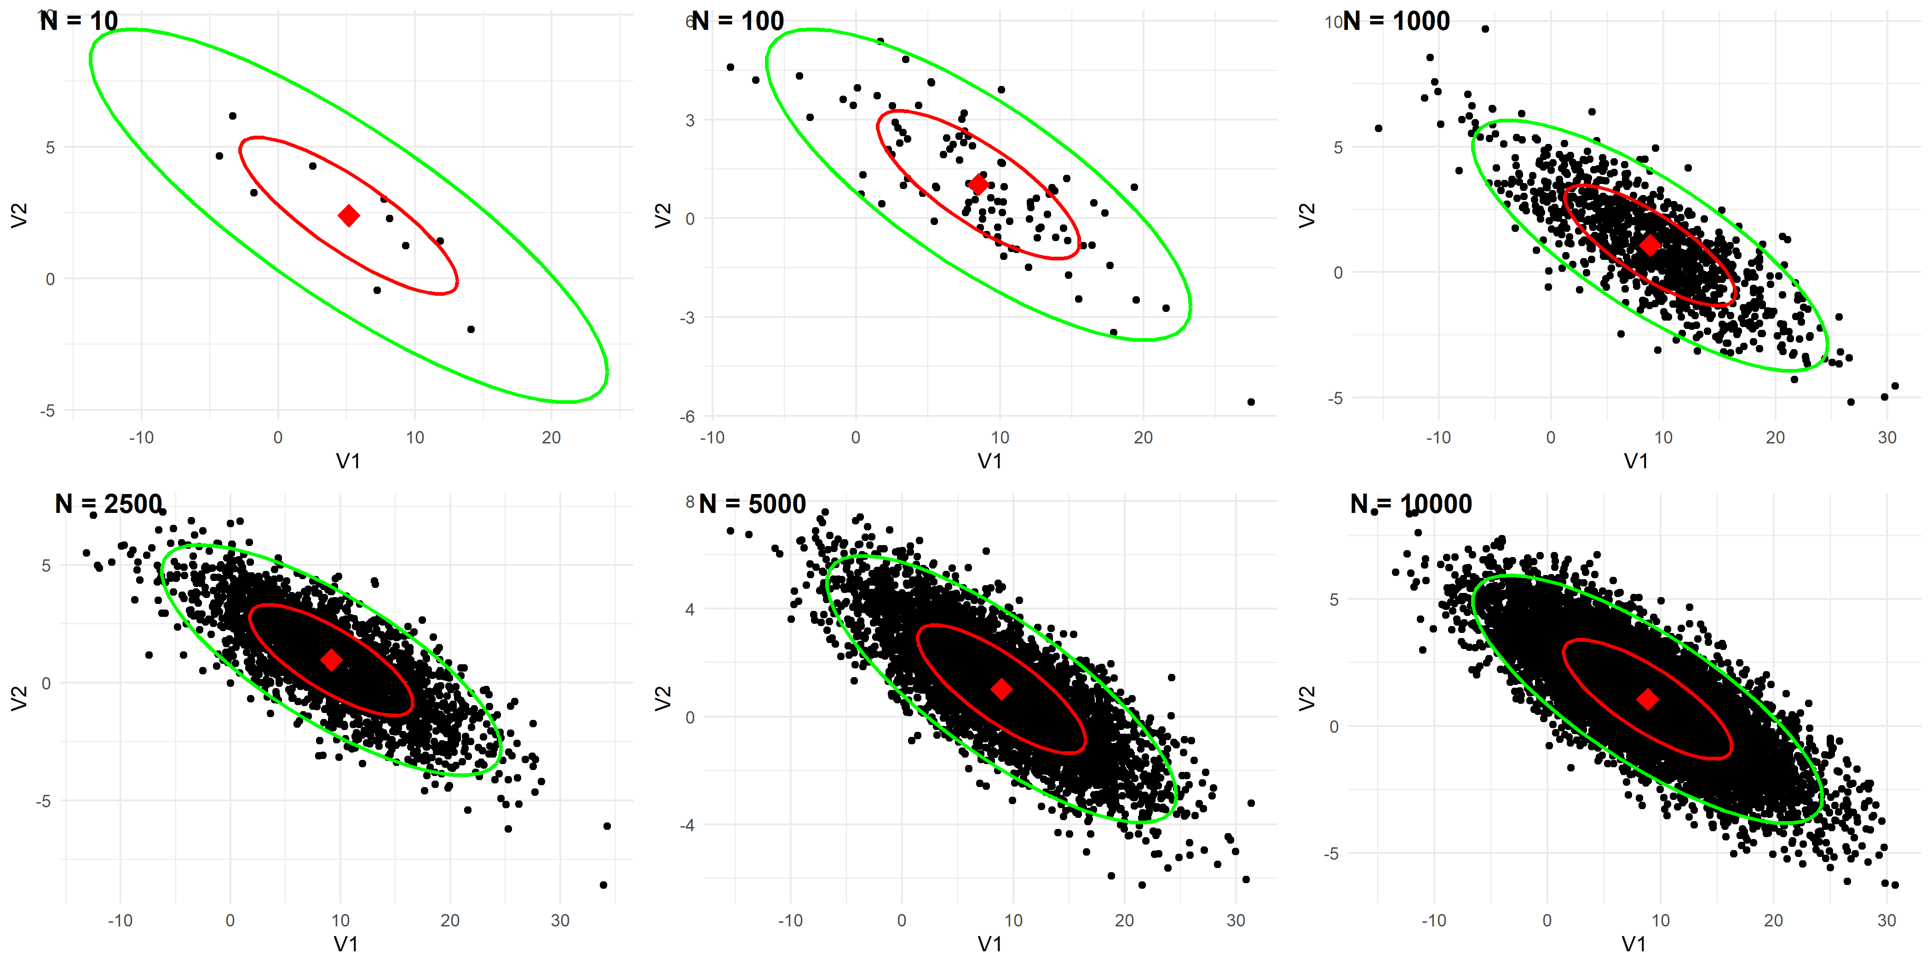

Matom, kad a.d. turi tam tikrą koreliaciją, kadangi tiek nubrėžtos elipsinės kreivės, tiek stebiniai yra išsidėstę tam tikrame regione.

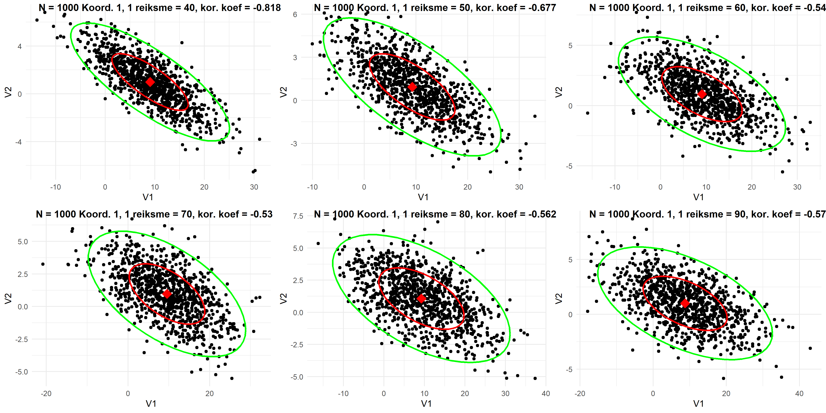Kuomet didinam kovariacinės matricos [1, 1] koordinatę:

[1, 1] koordinatė didinama nuo 40 iki 90 kas 10 vnt.

Matom, kad didėjant šiai koordinatei, mažėja neigiamas koreliacijos koef. T.y. nuo -0,818 iki -0,57. Vaizdžiai matome, kad a.d. sklaidos diagrama “centruojasi” ir tampa ne tokia smailia.

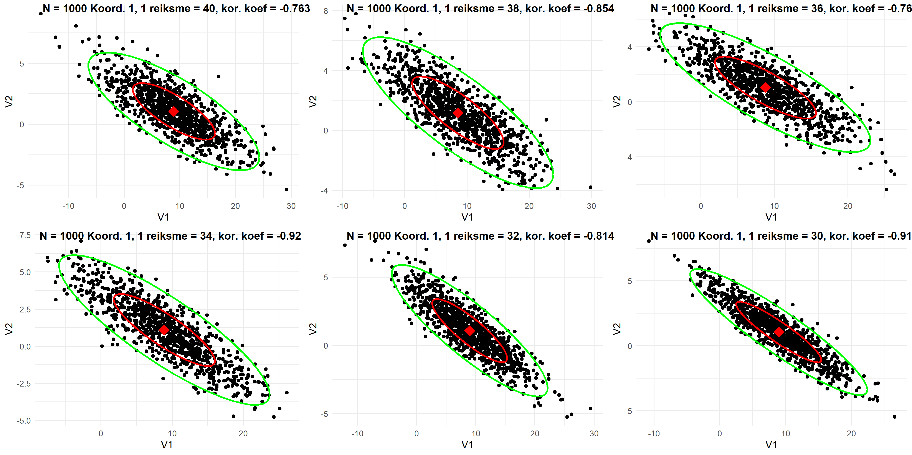Kuomet mažinam kovariacinės matricos [1, 1] koordinatę:

[1, 1] koordinatė mažinama nuo 40 iki 30 kas 2 vnt.

Matom, kad mažėjant šiai koordinatei, didėja neigiamas koreliacijos koef. T.y. nuo -0,763 iki -0,91. Vaizdžiai matome, kad a.d. sklaidos diagrama smailėja ir visi stebiniai pasiskirstę pagal stipresnę neigiamą koreliaciją.

Kuomet didinam kovariacinės matricos [2, 2] koordinatę:

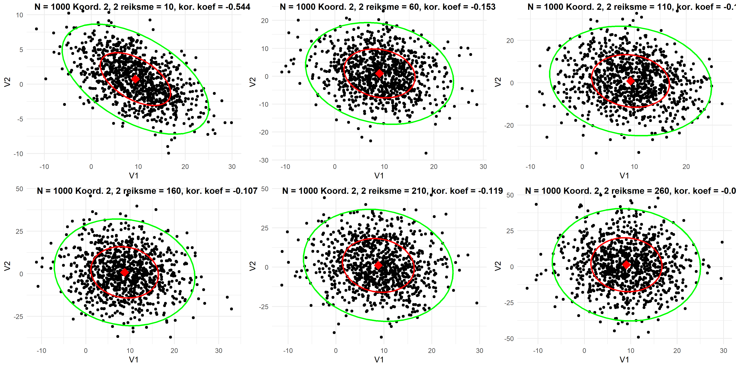

[2, 2] koordinatė didinama nuo 10 iki 260 kas 50 vnt.

Matom, kad didėjant šiai koordinatei, mažėja neigiamas koreliacijos koef. T.y. nuo -0,544 iki -0,05. Vaizdžiai matome, kad a.d. sklaidos diagrama “centruojasi” ir tampa ne tokia smailia.

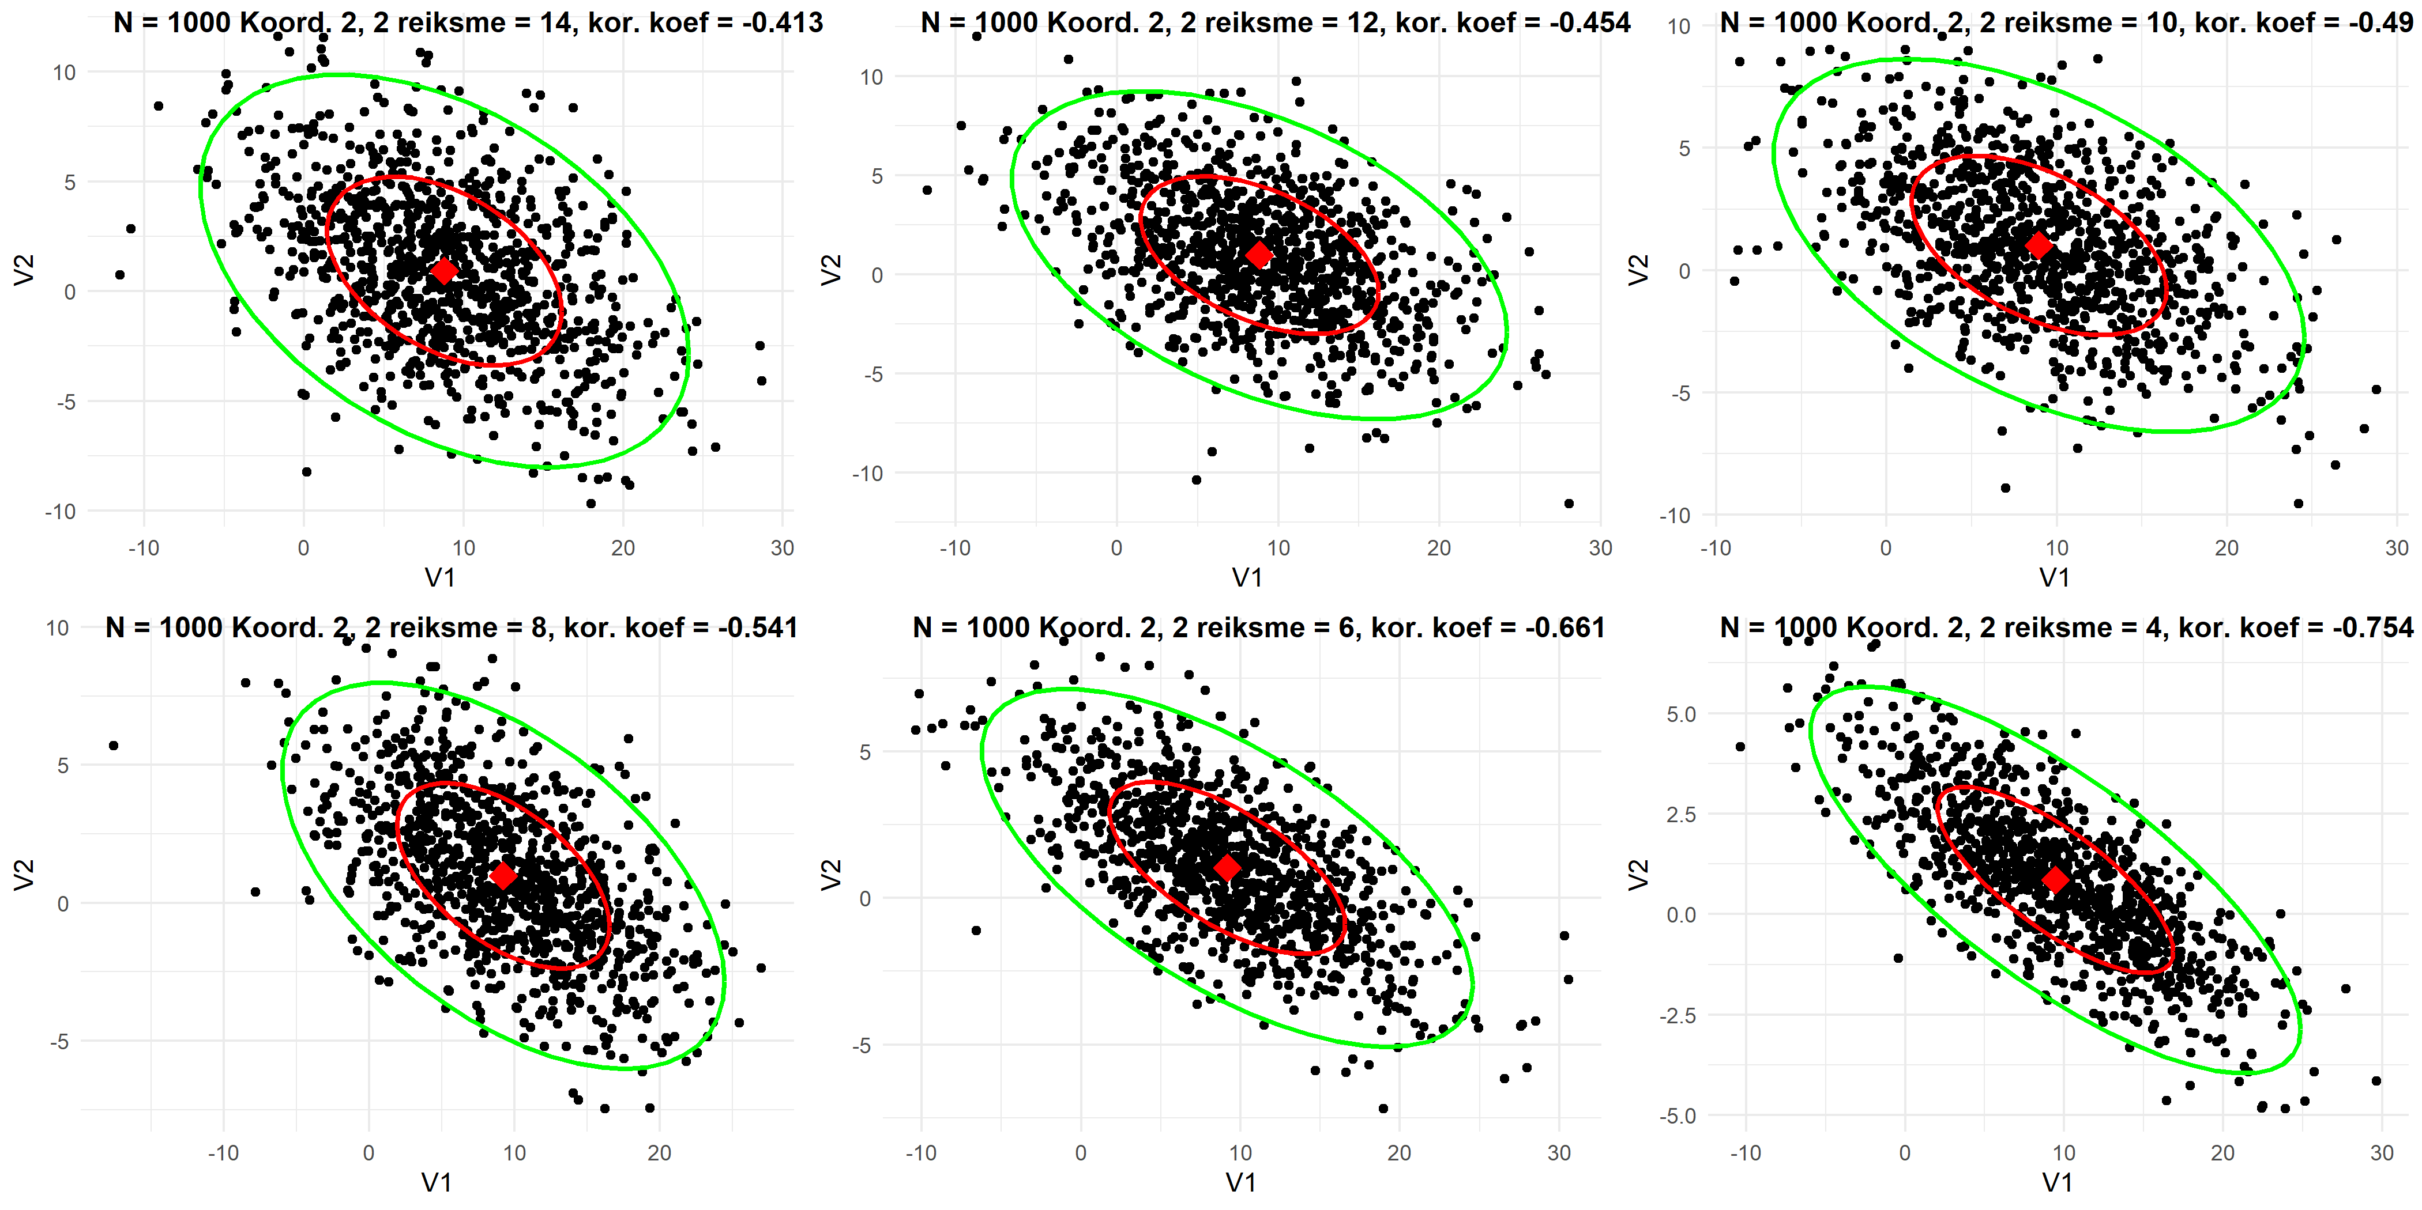Kuomet mažinam kovariacinės matricos [2, 2] koordinatę:

[2, 2] koordinatė mažinama nuo 14 iki 4 kas 2 vnt.

Matom, kad mažėjant šiai koordinatei, didėja neigiamas koreliacijos koef. T.y. nuo -0,413 iki -0,754. Vaizdžiai matome, kad a.d. sklaidos diagrama smailėja ir visi stebiniai pasiskirstę pagal stipresnę neigiamą koreliaciją.

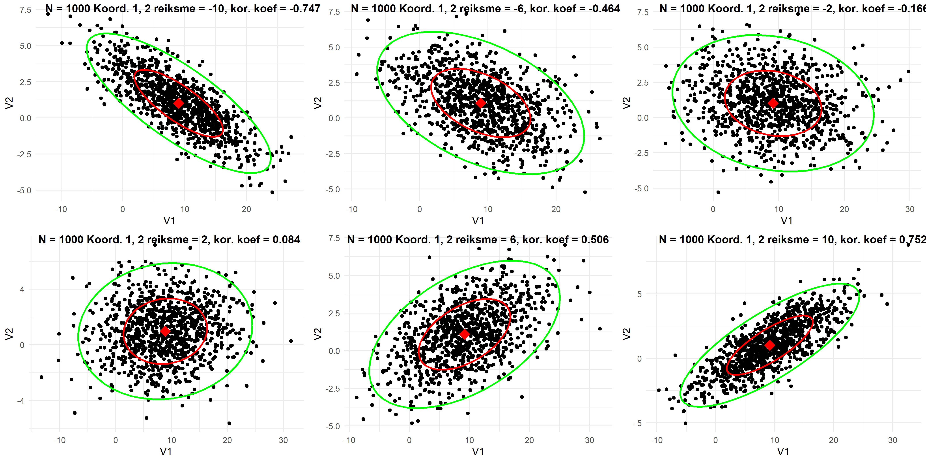Kuomet didinam kovariacinės matricos [1, 2] koordinatę:

[1, 2] koordinatė didinama nuo -10 iki 10 kas 4 vnt.

Matom, kad didėjant šiai koordinatei, mažėja neigiamas koreliacijos koef. ir didėja teigiamas koreliacijos koef. T.y. nuo -0,747 iki -0,752. Vaizdžiai matome, kad a.d. sklaidos diagrama centruojasi artėdama 0, ir pakeičia koreliacijos koeficiento ženklą, kuomet reikšmė tampa teigiama.

Kuomet mažinam kovariacinės matricos [1, 2] koordinatę:

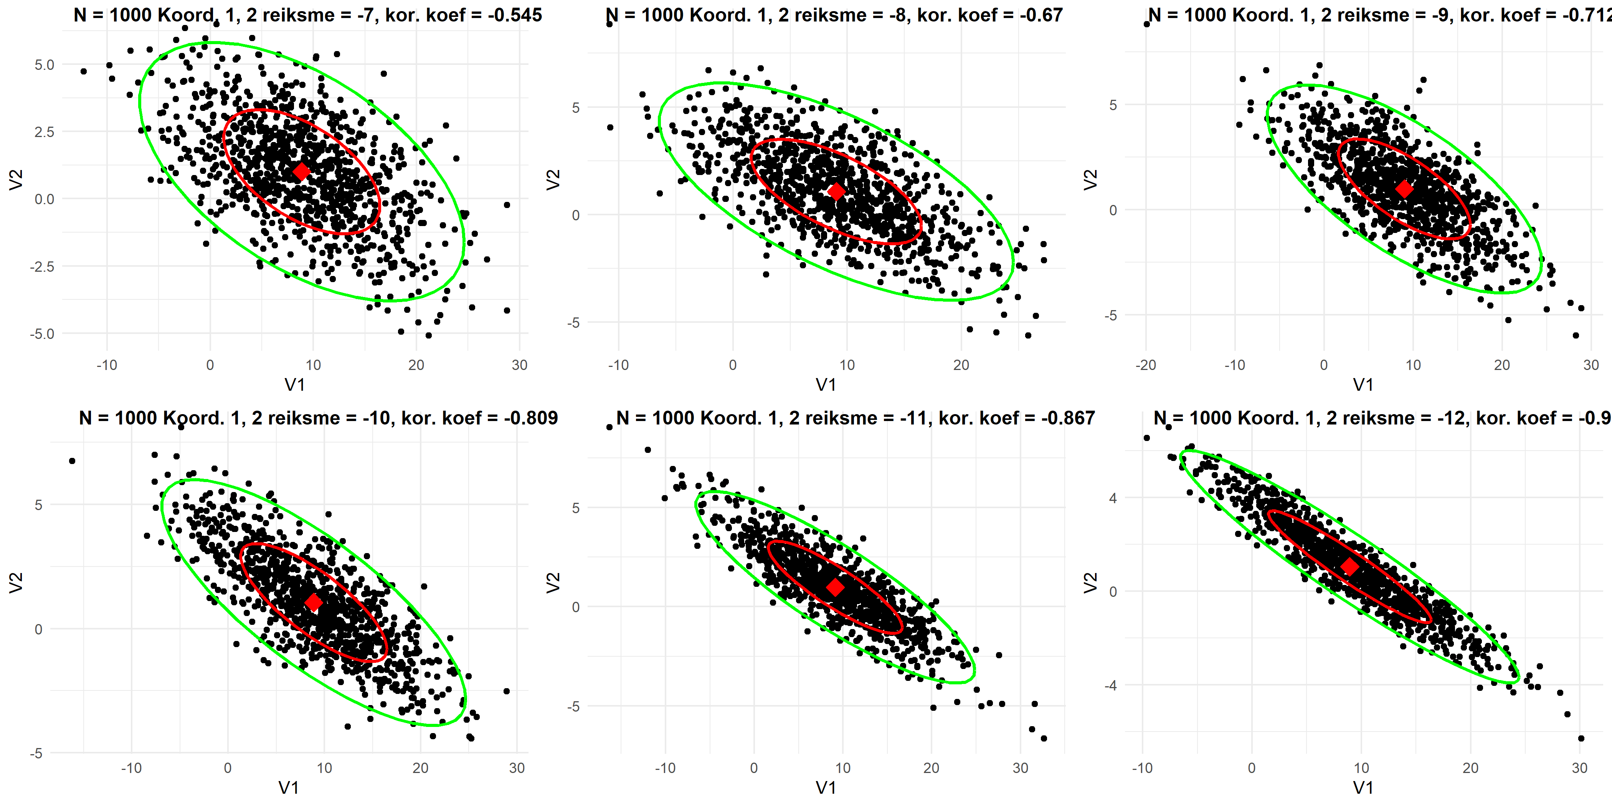

[1, 2] koordinatė mažinama nuo -7 iki -12 kas 1 vnt.

Matom, kad mažėjant šiai koordinatei, didėja neigiamas koreliacijos koef. T.y. nuo -0,545 iki -0,9. Vaizdžiai matome, kad a.d. sklaidos diagrama smailėja ir visi stebiniai pasiskirstę pagal stipresnę neigiamą koreliaciją.

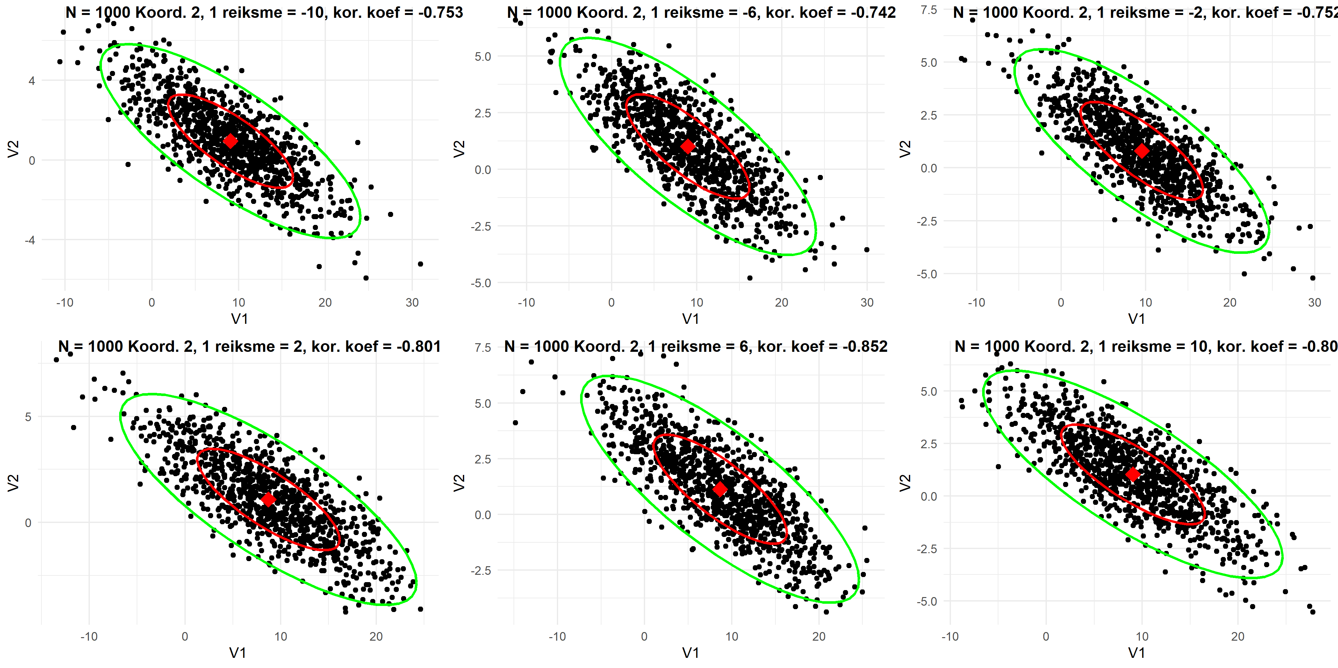Kuomet didinam kovariacinės matricos [2, 1] koordinatę:

[2, 1] koordinatė didinama nuo -10 iki 10 kas 4 vnt.

Matom, kad didėjant šiai koordinatei, koreliacijos koef. išlieka gana panašus ir nesikeičia. Vaizdžiai matome, kad a.d. sklaidos diagrama pernelyg nesikeičia su kiekviena iteracija ir išlieka turinti ~-0,75 koreliacijos koeficientą.

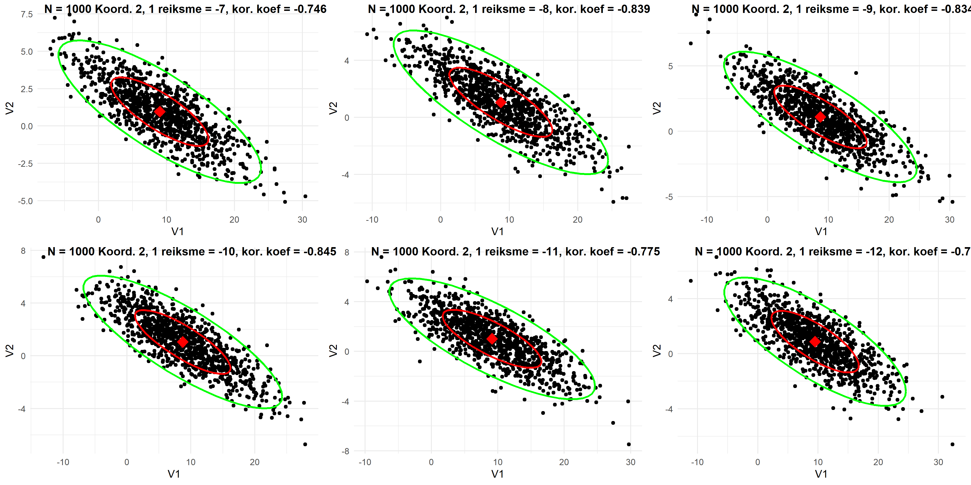Kuomet mažinam kovariacinės matricos [2, 1] koordinatę:

[2, 1] koordinatė mažinama nuo -7 iki -12 kas 1 vnt.

Matom, kad didėjant šiai koordinatei, koreliacijos koef. išlieka gana panašus ir nesikeičia. Vaizdžiai matome, kad a.d. sklaidos diagrama pernelyg nesikeičia su kiekviena iteracija ir išlieka turinti ~-0,75 koreliacijos koeficientą.

**2 užduotis.**

**2.1.**

R kodas:

# -- 1 --  
q <- 2  
p1 <- 0.5  
mu1 <- 0  
o1 <- 1  
p2 <- 1 - p1  
mu2 <- -8  
o2 <- 16  
  
N <- 300  
U <- runif(N)  
x <- rep(NA, N)  
  
# Susikuriame gauso a.d. mišinį  
for (i in 1:N) {  
 if (U[i] < p1) {  
 x[i] <- rnorm(1, mu1, sqrt(o1))  
 } else {  
 x[i] <- rnorm(1, mu2, sqrt(o2))  
 }  
}  
  
# Teorinio tankio funkcijai susigeneruojam x reikšmes  
x_teorinis <- seq(-20, 4, length.out = 300)  
# Teorinis tankis  
tankis_teorinis <- p1 * dnorm(x_teorinis, mu1, sqrt(o1)) + (1 - p1) * dnorm(x_teorinis, mu2, sqrt(o2))  
  
df <- data.frame(x = x, tankis_teorinis = tankis_teorinis, x_teorinis = x_teorinis)  
  
ggplot(df) +  
 geom_histogram(aes(x = x, y = ..density..)) +  
 geom_line(aes(x = x_teorinis, y = tankis_teorinis), color = "red", size = 1.4) +  
 stat_density(aes(x = x), geom = "line", kernel = "gaussian", n = 300, adjust = 0.5, color = "darkgreen", size = 1) +  
 stat_density(aes(x = x), geom = "line", kernel = "gaussian", n = 300, adjust = 1, color = "coral", size = 1) +  
 stat_density(aes(x = x), geom = "line", kernel = "gaussian", n = 300, adjust = 1.5, color = "brown", size = 1) +  
 stat_density(aes(x = x), geom = "line", kernel = "gaussian", n = 300, adjust = 2, color = "blue", size = 1) +  
 stat_density(aes(x = x), geom = "line", kernel = "gaussian", n = 300, adjust = 2, color = "purple", size = 1) +  
 theme_minimal()

ggsave("Lab1_Grafikas_AD_Branduoliai_.png", device = "png", width = 14, height = 7)

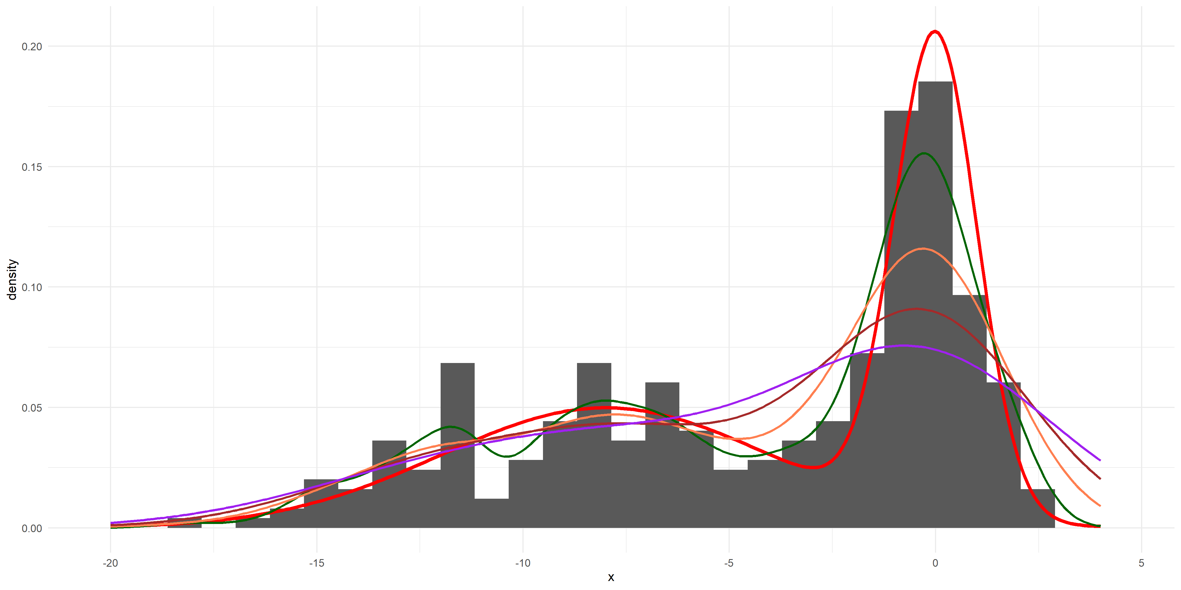

Raudona – Teorinio tankio funkcija

Branduolių pločiai:

Tamsiai žalia – 0,72

Oranžinė – 1,44

Ruda – 2,16

Violetinė – 2,88

Didindami branduolio plotį, funkciją glodniname ir tankį paskirstome labiau aplink vidurkį. Taip pat, turėdami mažesnę pločio reikšmę (pvz. 0,72), reaguojame į stebinių „iškilimus“.

**2.2.**

R kodas:

# -- 2 --  
q <- 2  
p1 <- 0.2  
M1 <- c(0, 0)  
R1 <- matrix(  
 c(  
 1, 0,  
 0, 1  
 ),  
 ncol = 2, nrow = 2  
)  
M2 <- c(-15, 15)  
R2 <- matrix(  
 c(  
 10, -10,  
 -10, 30  
 ),  
 ncol = 2, nrow = 2  
)  
  
# Mišinio vidurkiai  
M <- matrix(c(M1, M2), ncol = 2, byrow = T)  
  
# Mišinio kov. matricos  
R <- array(rep(NA, 2 * 2 * 2), c(2, 2, 2))  
R[, , 1] <- R1  
R[, , 2] <- R2  
  
library(MASS)

N <- 500  
  
# Dvimačio Gauso A.D. mišinio generavimo funkcija, N - imties dydis; M_2d - Mišinio vidurkiai; R_2d - Mišinio kov. matricos  
DvimatisGausoAD_Misinys <- function(N, M_2d, R_2d) {  
 matrica <- matrix(rep(NA, N * 2), ncol = 2)  
 colnames(matrica) <- paste0("X", 1:2)  
 U <- runif(N)  
 for (i in 1:N) {  
 if (U[i] < p1) {  
 matrica[i, ] <- DvimatisGausoAD(1, M = M_2d[1, ], R = R_2d[, , 1])  
 } else {  
 matrica[i, ] <- DvimatisGausoAD(1, M = M_2d[2, ], R = R_2d[, , 2])  
 }  
 }  
 return(matrica)  
}  
  
dvimatis_gauso_ad_misinys <- DvimatisGausoAD_Misinys(N, M, R)  
  
png("dvimatis_gauso_ad_misinys_sklaidosdiagrama.png", width = 14, height = 7, units = "in", res = 1200)  
plot(dvimatis_gauso_ad_misinys)  
dev.off()

BreztiDvimacioGausoAD_Misinio_Tanki <- function(H) {  
 kde <- ks::kde(x = dvimatis_gauso_ad_misinys, H = H)  
 png(paste0("heatmap_dvimatisAD_", H[1, 1], "_", H[1, 2], "_", H[2, 1], "_", H[2, 2], ".png"), width = 14, height = 7, units = "in", res = 1200)  
 image(kde$eval.points[[1]], kde$eval.points[[2]], kde$estimate,  
 col = viridis::viridis(20), xlab = "X1", ylab = "X2"  
 )  
 points(kde$x)  
 dev.off()  
  
 png(paste0("3d_dvimatisAD_", H[1, 1], "_", H[1, 2], "_", H[2, 1], "_", H[2, 2], ".png"), width = 14, height = 7, units = "in", res = 1200)  
 plot(kde, display = "persp", col.fun = viridis::viridis, xlab = "X1", ylab = "X2")  
 dev.off()  
}  
  
# Keičiam [1, 1] reikšmę  
H1 <- matrix(c(2, -1.4, -1.4, 1), ncol = 2, nrow = 2)  
H2 <- matrix(c(5, -1.4, -1.4, 1), ncol = 2, nrow = 2)  
H3 <- matrix(c(10, -1.4, -1.4, 1), ncol = 2, nrow = 2)  
  
BreztiDvimacioGausoAD_Misinio_Tanki(H1)

BreztiDvimacioGausoAD_Misinio_Tanki(H2)

BreztiDvimacioGausoAD_Misinio_Tanki(H3)

# Keičiam [2, 2] reikšmę  
H5 <- matrix(c(1.7, -1.4, -1.4, 1.5), ncol = 2, nrow = 2)  
H6 <- matrix(c(1.7, -1.4, -1.4, 5), ncol = 2, nrow = 2)  
H7 <- matrix(c(1.7, -1.4, -1.4, 10), ncol = 2, nrow = 2)  
  
BreztiDvimacioGausoAD_Misinio_Tanki(H5)

BreztiDvimacioGausoAD_Misinio_Tanki(H6)

BreztiDvimacioGausoAD_Misinio_Tanki(H7)

# Keičiam [1, 2] ir [2, 1] reikšmę  
H8 <- matrix(c(1.7, -1.4, -1.4, 2.4), ncol = 2, nrow = 2)  
H9 <- matrix(c(1.7, 0, 0, 2.4), ncol = 2, nrow = 2)  
H10 <- matrix(c(1.7, 2, 2, 2.4), ncol = 2, nrow = 2)  
  
BreztiDvimacioGausoAD_Misinio_Tanki(H8)

BreztiDvimacioGausoAD_Misinio_Tanki(H9)

BreztiDvimacioGausoAD_Misinio_Tanki(H10)

# -------  
  
# Literatura  
# https://stats.stackexchange.com/questions/70855/generating-random-variables-from-a-mixture-of-normal-distributions  
# http://www.di.fc.ul.pt/~jpn/r/EM/GaussianMix.html  
# https://bookdown.org/egarpor/NP-UC3M/kde-ii-mult.html  
# <https://mfasiolo.github.io/sc2-2019/rcpp_advanced_i/3_kde_armadillo/>

# https://search.r-project.org/R/refmans/stats/html/bandwidth.html



Dvimačio Gauso a.d. mišinio sklaidos diagrama.

Matom, kad stebiniai pasiskirstę dviejuose „regionuose“.

Keičiam pločio parametro (matricos H) reikšmę [1, 1]:

H matrica – [2; -1,4; -1,4; 1]:





H matrica – [5; -1,4; -1,4; 1]:





H matrica – [10; -1,4; -1,4; 1]:





Imdami mažą [1, 1] reikšmę aptinkame kiekvieną stebinį, todėl dvimačiame grafike matome branduolio tankį prie kiekvieno stebinio, o trimčiame vaizde tai akivaizdžiai matosi, kadangi yra daug netolygių viršūnių. Didindami šios koordinatės reikšmę, gauname vis glodnesnę tankio funkciją.

Keičiam pločio parametro (matricos H) reikšmę [2, 2]:

H matrica – [1,7; -1,4; -1,4; 1,5]:





H matrica – [1,7; -1,4; -1,4; 5]:





H matrica – [1,7; -1,4; -1,4; 10]:





Su mažesne [2, 2] koordinatės reikšme taip pat pastebime viršūnių grubumą, taip pat verta pastebėti, jog su mažesne parametro reikšme tankiausiai pažymimas dešininė grafiko stebinių sklaida, kai tuo tarpu su aukštesne parametro reikšme, įvykstant glodninimui, tankiausia vieta pasikeičia į kairės pusės stebinių sklaidą.

Keičiam pločio parametro (matricos H) reikšmę [1, 2] ir [2, 1]:

H matrica – [1,7; -1,4; -1,4; 2,4]:





H matrica – [1,7; 0; 0; 2,4]:





H matrica – [1,7; 2; 2; 2,4]:





Pagrindinė tendencija, kokią matome keičiantis šiam parametrui – keičiasi tankio funkcijos elipsės pusės. Esant negatyvioms reikšmėms, brėždami elipses aplink stebinius, jos išsidėstytu pagrindinės įstrižainės tvarka, esnt nulinėms reikšmėms – elipsės centruotos, o teigiamoms – elipsės antrinės įstrižainės tvarka.

Literatūra

1. <https://www.itl.nist.gov/div898/handbook/pmc/section5/pmc542.htm>
2. <https://blog.revolutionanalytics.com/2016/08/simulating-form-the-bivariate-normal-distribution-in-r-1.html>
3. <https://www2.stat.duke.edu/courses/Spring12/sta104.1/Lectures/Lec22.pdf>
4. <https://stats.stackexchange.com/questions/70855/generating-random-variables-from-a-mixture-of-normal-distributions>
5. <http://www.di.fc.ul.pt/~jpn/r/EM/GaussianMix.html>
6. <https://bookdown.org/egarpor/NP-UC3M/kde-ii-mult.html>
7. <https://mfasiolo.github.io/sc2-2019/rcpp_advanced_i/3_kde_armadillo/>
8. <https://search.r-project.org/R/refmans/stats/html/bandwidth.html>